温州市教育局
致公党温州市委员会

关于举办温州市第七届青少年创客文化节的通知

各县（市、区）教育局（社会事业局）、浙南产业集聚区文教体局，市局直属各学校、单位：
为进一步推进我市中小学创客教育发展，探索、交流、推广区域和学校创客教育成果和经验，传播创客文化，让师生家长及社会公众近距离体验创客文化，经研究，决定举办温州市第七届青少年创客文化节。现将有关事项通知如下：
一、组织单位
主办：温州市教育局
致公党温州市委员会
承办：温州市教育技术中心（温州市电化教育馆）
鹿城区教育局
温州市鹿城区人民政府七都街道办事处
二、活动主题和内容
主题：智燃青春 创兴未来
内容：温州市第六批 “青少年创客基地”授牌；市中小学生优秀创客作品展示（包括2020年创客大赛优胜作品）；各县（市、区）及市直属学校创客教育成果展示；创客TED演讲活动；全国知名创客工作坊展演；师生直播活动。
三、时间地点
定于12月4日至5日在温州七都金融科技文化中心举行。
开幕式定于12月5日（周六）上午9:00举行。
四、参加对象
（一）各县（市、区）教育行政部门分管领导、教育技术中心（教育信息中心）主任、创客项目具体负责人、创客教育教研员和师训员。市部分创客教育基地（空间）负责人。各县（市、区）分配名额如下：鹿城、龙湾、瓯海、瑞安、乐清、永嘉、平阳、苍南各50名，洞头、文成、泰顺、龙港、浙南产业集聚区各30名。
（二）2020年获评温州市“青少年创客基地”学校校长（具体名单另行发文）。市局直属历年创客教育基地学校校长和项目负责人。
（三）龙湾、瓯海、浙南产业集聚区科创研学学生各100名。（“科创研学体验券”将提前送至各区技术中心）
五、布展要求
（一）12月4日全天布展。各县（市、区）一个展位，大小标准为8m*5m。具体联系人：鹿城区教育局 林海。市局直属学校以校为单位自愿申报参展，于11月22日前将参展方案电子稿通过钉钉报送市教育技术中心应用推广科林春。请相关负责人加入以下布展微信群。
（二）各县（市、区）分别推荐一位创客代表参加创客TED演讲，参展各市局直属学校推荐一位代表，经市教育技术中心遴选推荐参加TED演讲。师生均可。演讲时间为10分钟。TED演讲名单、分享主题内容、分享PPT等材料，请于11月22日前报送至市教育技术中心，联系人：万力，联系电话：88293391、13858842055，QQ邮箱：148264969@qq.com。相关人员请加入以下TED演讲微信群。
（三）各县（市、区）分别推荐1-2件历年优秀创客作品参加展示活动。各市局直属学校推荐一件作品，经市教育技术中心遴选推荐参加展示活动。2020年创客大赛优胜作品参展由市教育技术中心统一安排。历年优秀创客作品作品简介（包括图片或视频）请于11月22日前报送至市教育技术中心，联系人：李群衡，联系电话：88293391、13958895158，QQ邮箱：4749675@qq.com。相关人员请加入以下优秀作品展示微信群。
（四）今年新增直播馆，各县（市、区）设一个直播展位，市局直属学校以校为单位自愿申报直播展位，直播设备自带，直播主题自定。请于11月22日前将直播方案电子稿通过钉钉报送市教育技术中心应用推广科林晔。请相关负责人加入直播微信群。
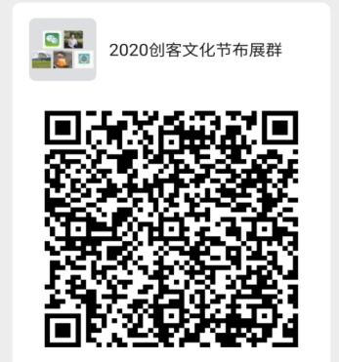 | 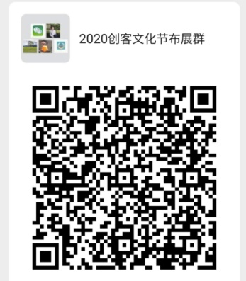 | 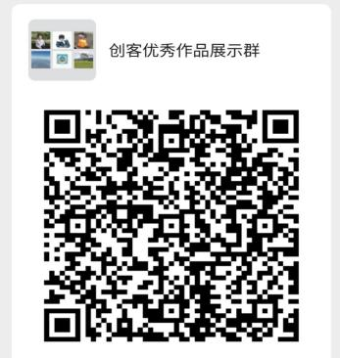 | 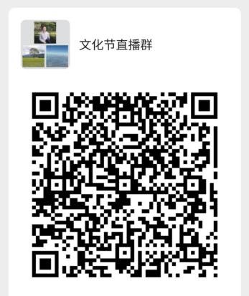

五、其他事项
（一）加强组织。创客教育发展迅速，是我市中小学教育创新发展的重点工程。请各地各校提高认识，积极发动，精心做好布展和参展工作。
（二）确保安全。此次文化节面向社会开放，场地内人流量大、参观人数多，请各校安排专人负责学生安全工作和防疫工作。随同家长前往的未成年人，请通知家长自行看管关照。
（三）疫情防控。活动期间需做好常态化疫情防控工作。活动场地由组委会严格管控。参展人员需提前14天，每天自测体温，如出现身体不适、发热、咳嗽等症状，不得参加此次活动。进入场地时，自觉出示健康码和接受工作人员的体温测量。在活动期间如出现身体不适、发热等症状等，请及时报告主办方。
（四）各单位布展人员及参会人员差旅费回原单位报销。请各地各相关单位于11月22日前报送《参会回执表》。联系人：鹿城区教育技术中心 林其浓，电话：88262850、13967772700，邮箱：314385106@qq.com。
联系人：市教育技术中心林春，电话：88291870、13868310955（610955），邮箱490622660@qq.com；鹿城区教育局联系人：唐小挺，电话：13858849750。布展联系人：鹿城区教育局 林海，电话：13905775101，邮箱314385106@qq.com。

附件：参会回执表

温州市教育局 致公党温州市委员会
2020年11月10日

附件
参会回执表
序号 | 单位 | 姓名 | 职务 | 电话 | 手机 | 备注
1
2
3
4
注：请于11月22日前将此参会回执表发电子邮件到314385106@qq.com。联系人：林其浓，电话： 88262850、13967772700。

